https://kprf.ru/party-live/cknews/233506.html

Naši cestu do kosmu otevřelo vítězství Velikého Října

2025-04-11 Zjuganov Gennadij Andrejevič předseda Ústředního výboru Komunistické strany Ruské federace, vedoucí frakce KSRF ve Státní dumě Federálního shromáždění Ruské federace - Tisková služba ÚV KSRF

Vážení soudruzi, přátelé!
12. dubna slavíme Den kosmonautiky – radostný svátek, který naplňuje naše srdce hrdostí na úspěchy sovětské vlasti.
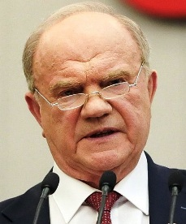
Historie SSSR - to je symbol komplexního pokroku. Sovětští vědci, inženýři a konstruktéři ohromili celý svět. Jaderné ledoborce prořezávaly arktický led. Uprostřed sibiřských lesů byly vybudovány výkonné vodní elektrárny. Objevy a vynálezy Tupoleva, Kurčatova, Keldyše a Kapicy pomohly zemi odolat ve Velké vlastenecké válce a vytvořit raketo-jaderný štít velmoci.
Tyto úspěchy nebyly náhodné. Teprve socialismus dal vědecký pokrok do služeb pracujícím. Po Velikém Říjnu v roce 1917 udělala naše země kolosální kroky vpřed a dostala se
mezi vedoucí světové síly.
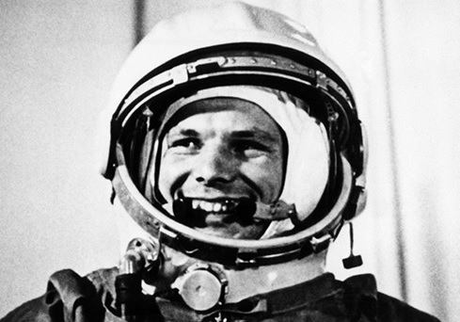
Během nejtěžších let občanské války byly v Sovětském Rusku založeny desítky ústavů a ​​výzkumných center. Patří mezi ně Státní ústav aplikované chemie, Ústav pro fyzikální a chemický výzkum pevných látek, Ruský astronomický a geodetický ústav, Státní výpočetní ústav a mnoho dalších.
Nová vláda přikládala velký význam rozvoji letecké vědy. Již v roce 1918 byl za účasti Nikolaje Žukovského založen Ústřední aerohydrodynamický institut. Ve stejném roce se konal Všeruský letecký kongres. V roce 1920 byla založena Letecká akademie.
Sovětská vláda se neomezovala na „blízké nebe“. Snažila se dobýt kosmos. Teprve po vítězství říjnové revoluce byl Konstantin Ciolkovskij schopen realizovat mnohé ze svých myšlenek. Na příkaz Lenina byl vědci přiznán doživotní osobní důchod.
Sny V.I. Lenina a jeho spolupracovníků se staly skutečností. Sovětský svaz jako první vypustil umělou družici Země. Poté, 12. dubna 1961, první člověk překonal zemskou gravitaci. Byl to Jurij Gagarin, občan SSSR, komunista, žák Lenina a Stalina. V předvečer historického letu přišel do Mauzolea na Rudém náměstí.
Na tento vztah nesmíme zapomínat. Průlom do kosmu byl vítězstvím sovětské vědy. Stejně jako vítězství v roce 1945, které by se to nestalo bez Velikého Října, bez Lenina a Stalina. Proto dnes, kdy je Mauzoleum hanebně zahaleno na Den vítězství, a provokatéři požadují odstranění Leninova těla, projevují velkou nevědomost.
Dnes jsou úspěchy Ruska ve vesmíru mnohem skromnější. Den kosmonautiky je proto také dnem boje za socialistickou cestu rozvoje země.

Krásný svátek!
Budeme vzpomínat na velké úspěchy a dosahovat nových vítězství!

Volný překlad: P. Rejf

